1-3 電光掲示板の作成

菅野丸太
指導教員 小笠原 祐治

1. はじめに
私は動画やアニメーションなどが好きだ．そのため電光掲示板を利用し，自分で動画やアニメーションを作成できるようなものを作りたいと考えてこのテーマを選定した．

2. システム構成
システム構成を図1に示す．表示データをパソコンで作成し，そのデータ(SDメモリ)をマイコンに移して電光掲示板に表示させる．

3. 開発環境・開発手順
3.1 開発環境
マイコンソフトの開発環境を説明する．電光掲示板の基盤にはSH7706LANボードを使用しており．OSはMES（Linux）である．開発言語はC言語で行っている．PC側ではCbarという開発環境を使っている（図2）．Cbarは，テキストエディタやコンパイラ，デバッガ，リソースエディタなどと連動してLinux環境を提供している．C言語を編集するソフトにはTeraPadを使用し，コンパイルにはgccを使用している．プログラムを実行させるコンソールにはTeraTermを使用している（図3）（図4）．
3.2 開発手順
1 表示データ(.txt)をメモ帳で作成
2 表示プログラム(.c)をTeraPadで作成
3 表示プログラムをCbarでコンパイル
4 表示データ(.txt)と実行ファイル(.exe)をSDカードへ保存する
5 SDカードをSH7706LANボードに挿入
6 TeraTermを用いてファイル(.exe)を操作実行
7 プログラムの修正
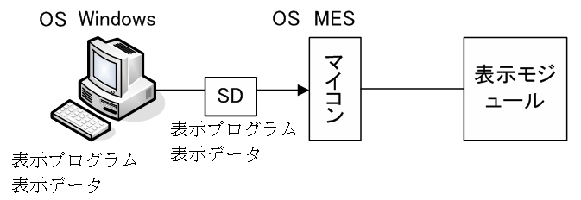

図１ システム構成

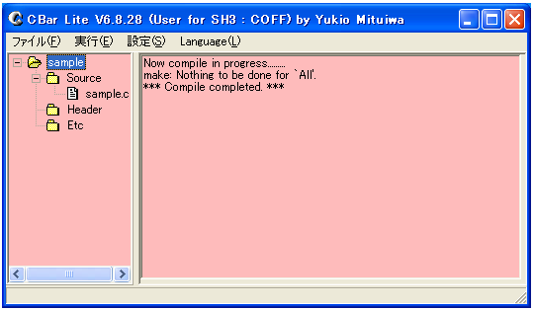

図2 Cbar（開発環境）
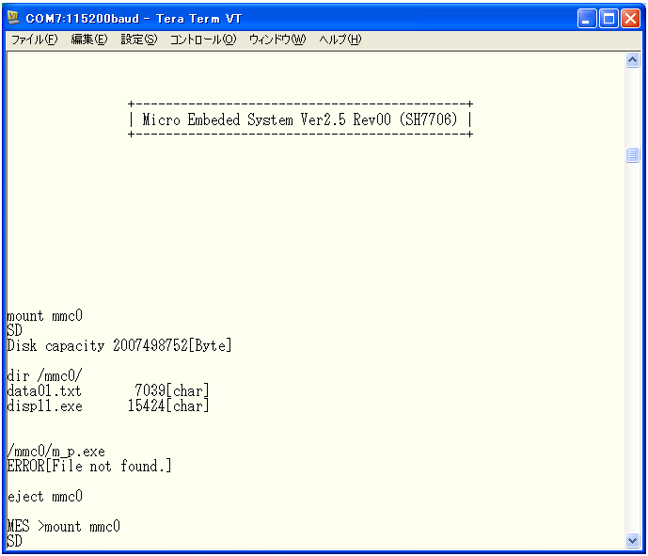

図3 TeraTerm
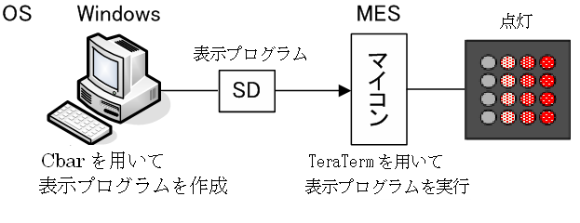

図4 開発環境

4. 進捗状況・今後の予定
電光掲示板の作成目標を３段階に設定した．
- LEDの階調を多階調に増やす
- 表示データを作成するソフトの作成
- ハードの拡張（LEDの増設・無線LAN等）
4.1進捗状況
現在の進捗状況は，１の階調数を増やす段階である．実際には４階調の表示まで試した．図5は電光掲示板に点灯してみたものである．
階調を増やすために，表示データや表示プログラムの形式を変更した．また,階調を増やすに当たり，データ形式の変換アルゴリズムも考えた．図6が変換アルゴリズムを表したものである．一番上の数字の部分が表示データである．この表示データを変換して，①から⑫までの一列ずつを高速に表示させる処理をくり返し行う．この変換を表したものが図7である．４階調で表示データを変換する場合，3組の変換データが生成される．
多少の不具合があるものの電光掲示板に表示して実際に階調が増えたことも確認することができた．これからは8階調や16階調を試した後，表示データの作成ソフトに取り組んでいきたいと思う．
4.2今後の予定
12月 | 表示プログラムの階調表示改善
1月 | 表示データ作成ソフトへ着手
2月 | ハードウェアの増設
5. 今後の課題
先輩が行った卒業研究の資料が分かりにくく，理解が大変だった．自分はこのようなことがないよう，他の人が見ても分かりやすい資料作成を行おうと思う．また，現在の進み具合だと，第３段階を完成させることが厳しいと思う．そのため，ペースを上げて取り組んで行きたい．

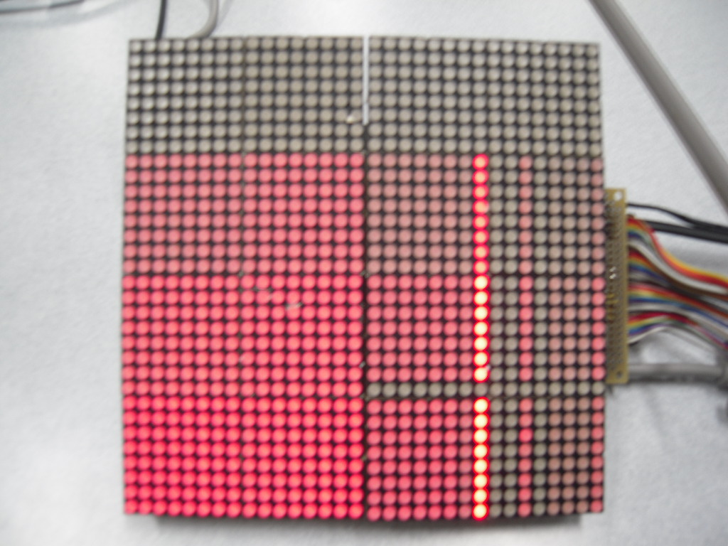

図5 電光掲示板（4階調表示）

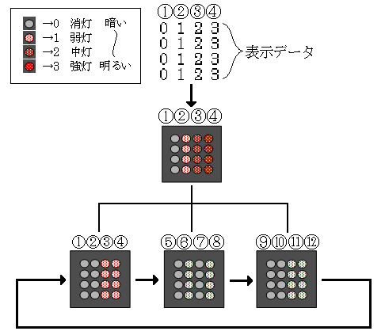

図6 表示手順図

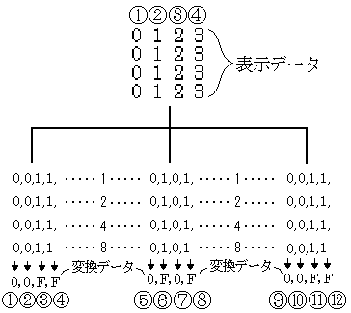

図7 変換手順図

